|  |
| --- |
| Kommunikationstechnik |
| 9/10. Praktikum |
| Zusammenfassung HTML |
| Florian Stocker |
| 30.11.22/KW48 |
| Lehrer: Herrn Maulhardt |
| E-Mail: [maulhardt@nta-isny.de](mailto:maulhardt@nta-isny.de) |
| NTA Isny |

Inhaltsverzeichnis

1. Aufgabe 3

2. Aufgabe 3

3. Aufgabe 4

4. Aufgabe 5

5. Aufgabe 6

6. Aufgabe 7

7. Aufgabe 7

8. Aufgabe 8

9. Erklärung HTML und CSS 9

10. Quellenangabe 10

# Aufgabe

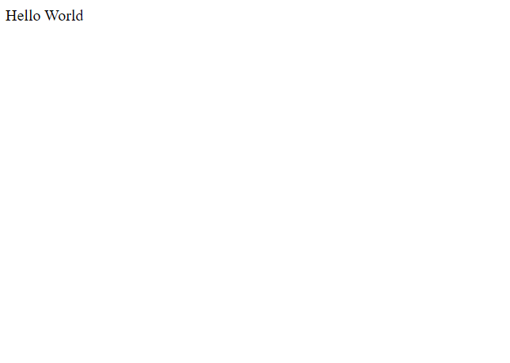

Im weißen Seitenbereich kann man „Hello World“ sehen.

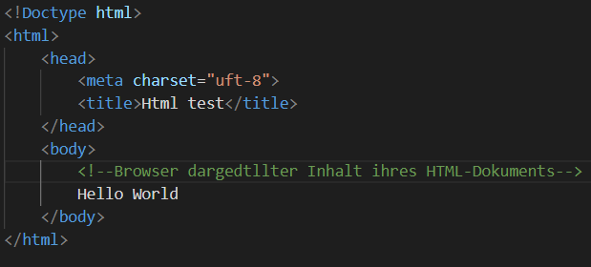

# Aufgabe

1. HTML Grundgerüst

2. stylesheet

3. meta charset

UTF-8 (Abk. für 8-Bit UCS Transformation Format) ist die am weitesten verbreitete Zeichencodierung für Unicode-Zeichen. UTF-8 ist in den ersten 128 Zeichen deckungsgleich mit ASCII

# Aufgabe

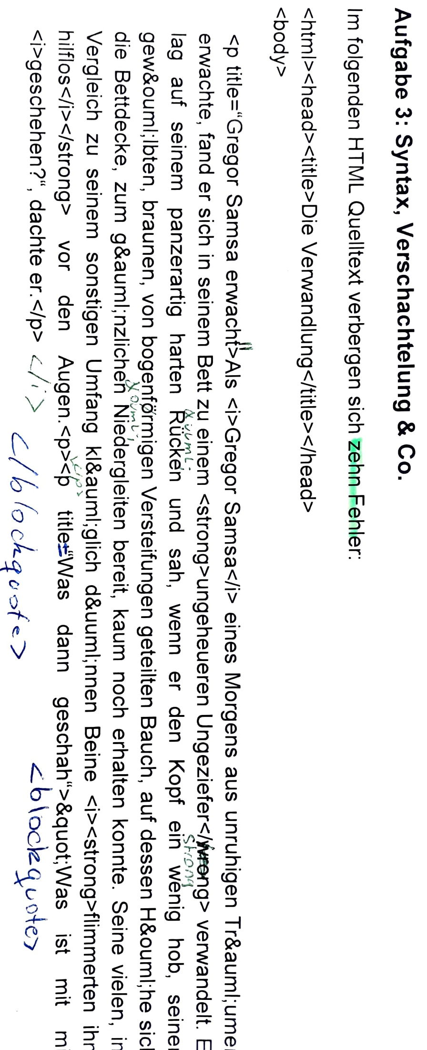

# Aufgabe

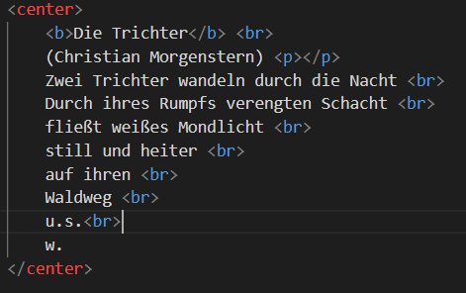 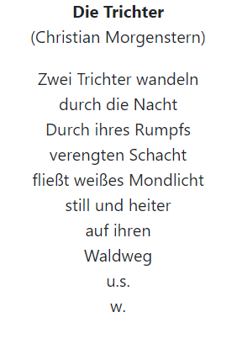

# Aufgabe

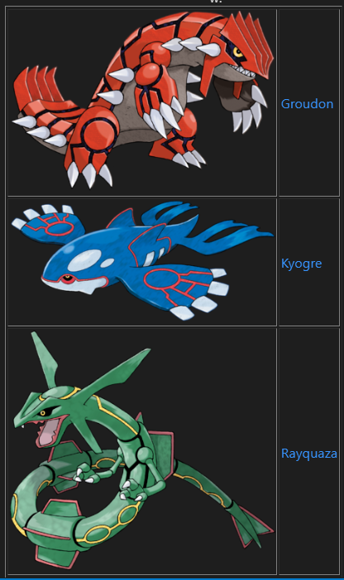 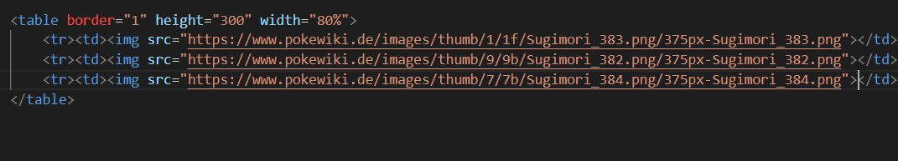

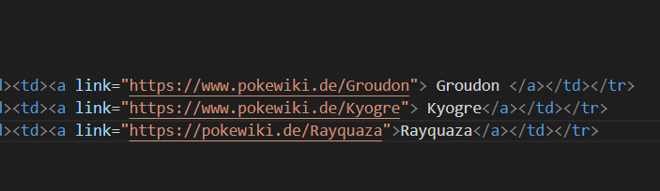

# Aufgabe

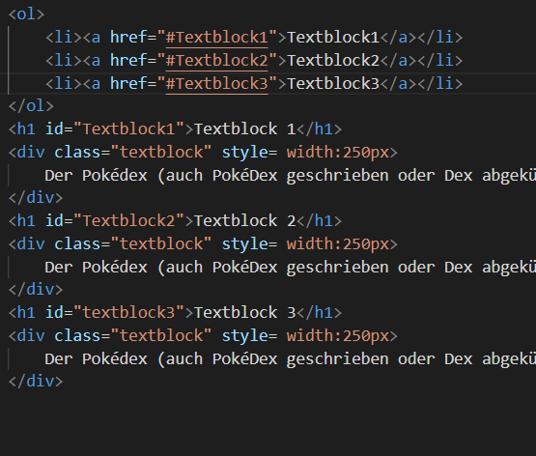 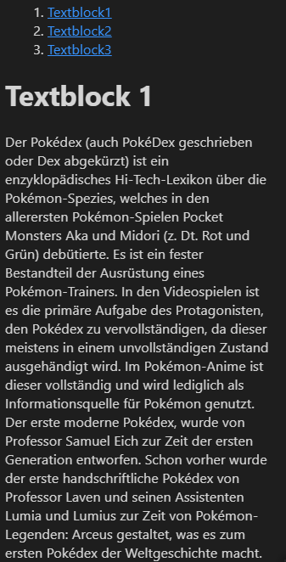

# Aufgabe

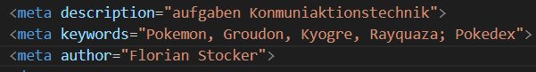

# Aufgabe

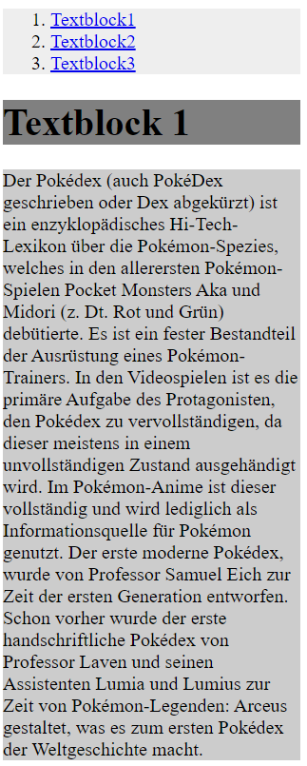 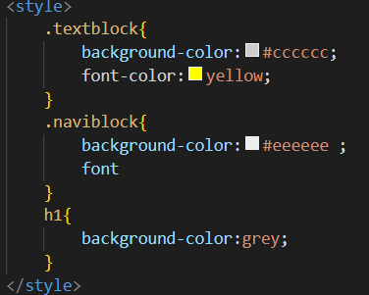

# Erklärung HTML und CSS

HTML:

Die Hypertext Markup Language ist eine textbasierte Auszeichnungssprache zur Strukturierung elektronischer Dokumente wie Texte mit Hyperlinks, Bildern und anderen Inhalten. HTML-Dokumente sind die Grundlage des World Wide Web und werden von Webbrowsern dargestellt.

CSS:

Cascading Style Sheets ist eine Stylesheet-Sprache für elektronische Dokumente und zusammen mit HTML und JavaScript eine der Kernsprachen des World Wide Webs. Sie ist ein sogenannter living standard ‚lebendiger Standard‘ und wird vom World Wide Web Consortium beständig weiterentwickelt.

Unterschiede:

* In einer HTML-Datei deklarieren Sie zuerst den Dokumententyp. Dieser gibt an, welche HTML-Version Sie verwenden.
* Im darauffolgenden Kopf-Bereich - dem Head - legen Sie technische Details fest, zum Beispiel an welche CSS-Datei sie gekoppelt wird. Auch den Titel, der im Browser-Tab erscheint, legen Sie hier fest.
* Der HTML-Body umfasst den Inhalt einer Internetseite. Alle Texte und Bilder, die Sie auf Ihre Homepage einpflegen, landen hier. Dabei strukturieren Sie die Texte in Absätze und Überschriften verschiedener Hierarchien.
* Einen Headliner mit höchster Priorität formatieren Sie zum Beispiel mit dem Befehl <h1> zur Überschrift erster Ordnung. Weitere Überschriften strukturieren Sie mit den Befehlen <h2>, <h3>, usw. Diese Befehle hängen unmittelbar mit der im HTML-Head definierten CSS-Datei zusammen
* Ränder, Hintergründe und Fuß- oder Kopfzeilen entstehen in einem Cascading Style Sheet. Für einen Blog teilen Sie zum Beispiel die Seite in zwei Spalten; eine für Beiträge und eine für Links, Widgets oder fixe Infos.
* Zudem definieren Sie über die CSS-Datei feste Textformatierungen. Haben Sie in einer HTML-Datei Überschriften mit <h1> und <h2> definiert, bleiben diese zunächst unverändert. In CSS geben Sie diesen Befehlen nun eine Form, zum Beispiel legen Sie für <h1> die Schriftgröße 16 und für <h2> 14 fest.

# Quellenangabe

<https://www.pokewiki.de/Hauptseite>